ICS 77.180；73.120
CCS H 99；D 94

中华人民共和国黑色冶金行业标准
YB/T XXXX—XXXX

冶金用拉破式齿辊破碎机
Pull-break toothed roll crushers for metallurgical industry

（征求意见稿）

20XX-XX-XX发布 20XX-XX-XX实施
中华人民共和国工业和信息化部 发布
目 次
前 言 II
1 范围 1
2 规范性引用文件 1
3 术语和定义 2
4 分类 3
5 型号、型式与基本参数 3
5.1 型号 3
5.2 型式与基本参数 3
5.2.1 破粉破碎机 3
5.2.2 细破破碎机 5
5.2.3 中、细破破碎机 8
5.2.4 粗、中破破碎机 10
5.2.5 大比破破碎机 12
5.2.6 超级大比破破碎机 13
5.2.7 超级破粉破碎机 15
6 技术要求 17
6.1 一般要求 17
6.2 主要零部件要求 17
6.3 装配要求 18
6.4 外观质量要求 18
6.5 安全要求 18
6.6 整机性能要求 19
6.7 空载试车要求 19
6.8 负载试车要求 19
7 试验方法 19
8 检验规则 20
8.1 检验分类 20
8.2 出厂检验 20
8.3 型式检验 20
9 标志、包装、运输和贮存 21
9.1 标志 21
9.2 包装 21
9.3 运输 21
9.4 贮存 21

前 言
本文件按照GB/T 1.1―2020《标准化工作导则 第1部分：标准化文件的结构和起草规则》的规定起草。
请注意本文件的某些内容可能涉及专利。本文件的发布机构不承担识别专利的责任。
本文件由中国钢铁工业协会提出。
本文件由冶金机电标准化技术委员会归口。
本文件负责起草单位：四川皇龙智能破碎技术股份有限公司。
本文件参与起草单位：马鞍山市中润智能装备有限公司、烟台万隆真空冶金股份有限公司、遂昌德鑫铸钢有限公司、北京工业大学、陕西科技大学。
本文件主要起草人：…。
本文件为首次发布。

冶金用拉破式齿辊破碎机

1 范围
本文件规定了冶金用拉破式齿辊破碎机的术语和定义、分类、型号与基本参数、技术要求、试验方法、检验规则、标志、包装、运输和储存。
本文件适用于破碎各种抗压强度、温度不大于300℃的脆性非金属物料的拉破式齿辊破碎机。

2 规范性引用文件
下列文件中的内容通过文中的规范性引用而构成本文件必不可少的条款。其中，注日期的引用文件，仅该日期对应的版本适用于本文件；不注日期的引用文件，其最新版本（包括所有的修改单）适用于本文件。
GB/T 191 包装、储运图示标志（GB/T 191―2008，ISO 780:1997，MOD）
GB/T 228.1 金属材料 拉伸试验 第1部分：室温试验方法（GB/T 228.1―2021，ISO 6892-1:2019，MOD）
GB/T 477 煤炭筛分试验方法（GB/T 477―2008，ISO 1953:1994，MOD）
GB/T 1184―1996 形状和位置公差 未注公差值
GB/T 1804―2000 一般公差 未注公差的线性和角度尺寸的公差
GB/T 3077 合金结构钢
GB/T 3768 声学 声压法测定噪声源声功率级和声能量级 采用反射面上方包络测量面的简易法（GB/T 3768―2017，ISO 3746:2010，IDT）
GB/T 6003.1―2022 试验筛 技术要求和检验 第1部分：金属丝编织网试验筛（ISO 3310-1:2016，MOD）
GB/T 6388 运输包装收发货标志
GB/T 7679.5―2003 矿山机械术语 第5部分:破碎粉磨设备
GB/T 8923.1―2011 涂覆涂料前钢材表面处理 表面清洁度的目视评定 第1部分：未涂覆过的钢材表面和全面清除原有涂层后的钢材表面的锈蚀等级和处理等级（ISO 8501-1:2007，IDT）
GB/T 9239.1―2006 机械振动 恒态（刚性）转子平衡品质要求 第1部分：规范与平衡允差的检验（ISO 1940-1:2003，IDT）
GB/T 9969 工业产品使用说明书 总则
GB/T 13306 标牌

GB/T 15706 机械安全 设计通则 风险评估与风险减小（GB/T 15706-2012，ISO 12100:2010，IDT）

GB/T 16754 机械安全 急停功能 设计原则（GB/T 16754-2021，ISO 13850:2015，IDT）

GB/T 16855.1 机械安全 控制系统安全相关部件 第1部分：设计通则（GB/T 16855.1-2018，ISO 13849-1:2015，IDT）
GB/T 17107 锻件用结构钢棒
GB 18452 破碎设备 安全要求
GB/T 25517 矿山机械 安全标志(所有部分)
GB/T 37400.3―2019 重型机械通用技术条件 第3部分：焊接件
GB/T 37400.4 重型机械通用技术条件 第4部分：铸铁件
GB/T 37400.6 重型机械通用技术条件 第6部分：铸钢件
GB/T 37400.10 重型机械通用技术条件 第10部分：装配
GB/T 37400.12 重型机械通用技术条件 第12部分：涂装
GB/T 37400.13 重型机械通用技术条件 第13部分：包装
GB/T 37400.15―2019 重型机械通用技术条件 第15部分：锻钢件无损探伤
EN 10228-3:2016 钢锻件的无损检验 第3部分：铁素体或马氏体钢锻件的超声波检验（Non-destructive testing of steel forgings - Part 3: Ultrasonic testing of ferritic or martensitic steel forgings）

3 术语和定义
下列术语和定义适用于本文件。
3.1
拉破式齿辊破碎机 Pull-break toothed roll crushers
采用拉破理论设计制造的一种破碎机。拉破式齿辊破碎机采用主动相向差速工作辊，使进入破碎腔中的物料在破碎瞬间同时受四组力的作用，对物料产生一个矢量扭矩，既有选择最佳破碎面来破碎，又在两辊啮合处产生相对运动，实现自动互相清理，不粘不堵。
3.2
DXX DXX
是指一个样品设计排料粒度累计分布达到的百分数。如D90≤8，它的物理意义是排料粒径小于等于8毫米的颗粒占90%。
3.3
含水量 moisture content
物料中含水分占总量的百分比。
[来源：GB/T 7679.5―2003，2.12.3.14]
3.4
可碎性 crushability
在标准条件下使试样粉碎的相对难易程度。
[来源：GB/T 7679.5―2003，2.1.26]
3.5
给料粒度 feed size
给入破碎机的物料粒度，一般地说是受破碎机进料口尺寸的限制，通常规定给料粒度为进料口尺寸的85%以下。
[来源：GB/T 7679.5―2003，2.1.5]
3.6
排料粒度 discharge size
经破碎机破碎后，由出料口排出的物料粒度。
[来源：GB/T 7679.5―2003，2.1.6]
3.7
过粉碎 over crushing
破碎过程中产生大量小于要求粒度的颗粒的现象。
[来源：GB/T 7679.5―2003，2.1.13]
3.8
破碎比 reduction ratio
泛指破碎作业中给料与产物出料粒度之比。
[来源：GB/T 7679.5―2003，2.1.24]

4 分类
4.1 拉破式齿辊破碎机按照破碎物料的抗压强度（MPa）进行分类，共分为三类：低硬度物料，抗压强度R≤100 MPa，用字母M表示；中等硬度物料，抗压强度R＞100 Mpa、＜250 MPa，用字母S表示；高硬度物料，抗压强度R≥250 MPa，用字母G表示。
4.2 每一类物料的拉破式齿辊破碎机按照排料粒度共分为7大系列，分别是：
a) 破粉破碎机（简称“破粉机”），用F表示；
b) 超级破粉破碎机（简称“超级破粉机”），用H表示；
c) 细破破碎机（简称“细破机”），用X表示；
d) 中破破碎机（简称“中破机”），用Z表示；
e) 粗破破碎机（简称“粗破机”），用C表示；
f) 大比破破碎机（简称“大比破”），用B表示；
g) 超级大比破破碎机（简称“超级大比破”），用D表示。

5 型号、型式与基本参数

5.1 型号
拉破式齿辊破碎机型号编制规则如下：
□ P □ □ □ □ — □
处理能力（m³/h）
排料粒度（mm）：1、2、3、5、6、8、10……
机型代号：a、b、c、d、e、f、g……（具体见表1～表7）
破碎机系列代号：F—破粉机
H—超级破粉机
X—细破机
Z—中破机
C—粗破机
B—大比破
D—超级大比破
物料类别：M—低硬度物料，R≤100 Mpa
S —中等硬度物料，100 MPa＜R＜250 Mpa
G —高硬度物料，R≥250 MPa
破碎机代号
工作辊数量。2为双工作辊，3为三工作辊、4为四工作辊……

5.2 型式与基本参数

5.2.1 破粉破碎机
破粉破碎机外形结构示意图见图1、基本参数见表1。
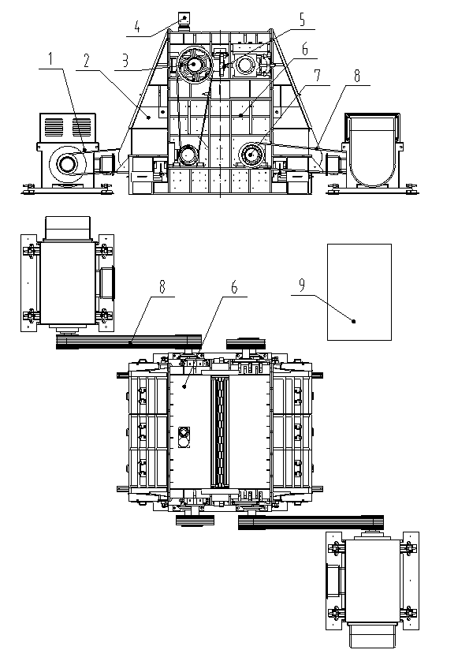

标引序号说明：
1—电动机；
2—检修门；
3—一级工作齿辊；
4—自动润滑装置；
5—一级自动退让调整保护装置；
6—主机架；
7—二级工作辊；
8—传动皮带；
9—智能控制系统。
图1 破粉机（3PM(S/G)Fa(b/c)□-□和4PM(S/G)F a(b/c)□-□系列机型）
表1 破粉破碎机基本参数
型 号 | 基 本 参 数
型 号 | 给料粒度mm | 物料  含水量 | 物料  可碎性 | 一、二级工作辊  最大规格/mm | 排料粒度  mm | 出料过粉碎 | 处理能力  m³/h
3PMFa□-□ | ≤50 | 表水为0 | 容易 | Φ1000×9600  Φ1300×9600 | D50≤  1、3、5 | 0.1 mm≤20% | 35～560
3PMFb□-□ | ≤100 | 表水为0 | 容易 | Φ1000×9600  Φ1300×9600 | D60≤  3、5 | 0.1 mm≤20% | 90～1440
3PMFc□-□ | ≤150 | 表水为0 | 容易 | Φ1000×9600  Φ1300×9600 | D80≤5 | 0.1 mm≤20% | 150～2440
3PSFa□-□ | ≤50 | 表水为0 | 中等 | Φ1000×9600  Φ1300×9600 | D50≤  1、3、5 | 0.1 mm≤20% | 35～560
3PSFb□-□ | ≤100 | 表水为0 | 中等 | Φ1000×9600  Φ1300×9600 | D60≤  3、5 | 0.1 mm≤20% | 90～1440
3PSFc□-□ | ≤150 | 表水为0 | 中等 | Φ1000×9600  Φ1300×9600 | D80≤5 | 0.1 mm≤20% | 150～2440
3PGFa□-□ | ≤50 | 表水为0 | 困难 | Φ1000×9600  Φ1300×9600 | D50≤  1、3、5 | 0.1 mm≤20% | 35～560
3PGFb□-□ | ≤100 | 表水为0 | 困难 | Φ1000×9600  Φ1300×9600 | D60≤  3、5 | 0.1 mm≤20% | 90～1440
3PGFc□-□ | ≤150 | 表水为0 | 困难 | Φ1000×9600  Φ1300×9600 | D80≤5 | 0.1 mm≤20% | 150～2440
注1：给料粒度指物料的最大边长。
注2：处理能力的确定以下列条件为依据：
a）破碎物料的抗压强度MPa；
b）物料的堆积密度t/m³；
c）齿辊全长范围内连续均匀进料。
注3：表中所列规格系列可根据市场需要进行调整和发展。
注4：同一规格破碎机可根据排料粒度及堆积密度的不同，形成不同处理能力的系列产品，以满足不同用户的要求。

5.2.2 细破破碎机
细破破碎机外形结构示意图见图2、图3，基本参数见表2。
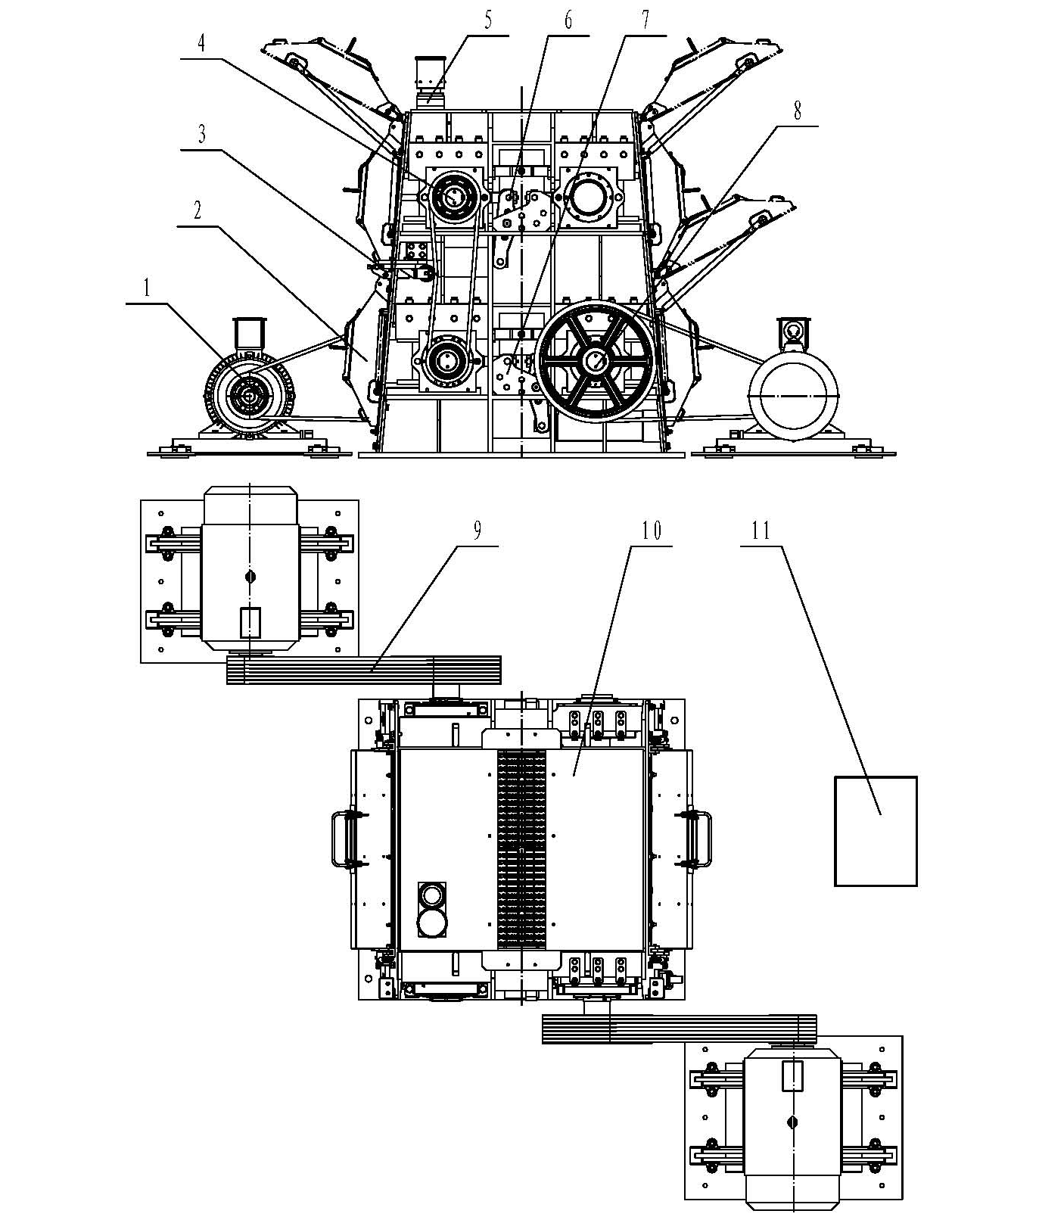
标引序号说明：
1—电动机；
2—检修门；
3—皮带涨紧装置；
4—一级工作齿辊；
5—自动润滑系统；
6—一级自动退让调整保护装置；
7—二级自动退让调整保护装置；
8—二级工作齿辊；
9—传动皮带；
10—主机架；
11—智能控制系统。

图2 细破机（4PM(S/G)Xc(d)□-□系列机型）
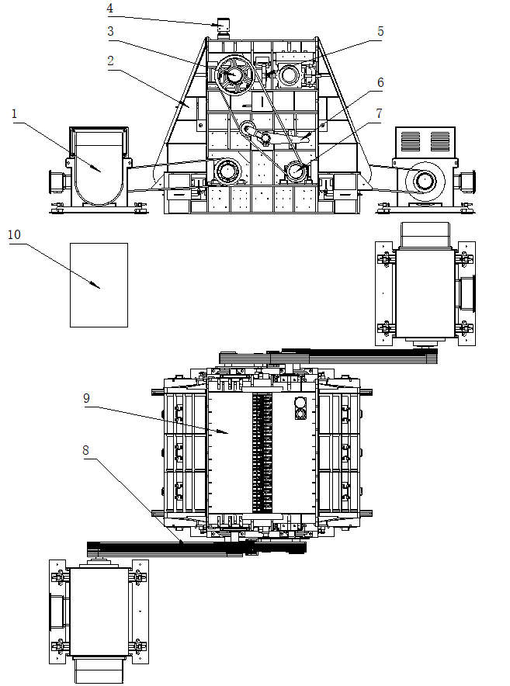
标引序号说明：
1—电动机；
2—检修门；
3—一级工作齿辊；
4—自动润滑装置；
5—一级自动退让调整保护装置；
6—皮带张紧装置；
7—二级工作辊；
8—传动皮带；
9—主机架；
10—智能控制系统。
图3 细破机（4PM(S/G)Xe(f/g)□-□系列机型）
表2 细破破碎机基本参数
型 号 | 基 本 参 数
型 号 | 给料粒度mm | 物料  含水量 | 物料  可碎性 | 一、二级工作辊最大规格mm | 排料粒度  mm | 出料过粉碎 | 处理能力m³/h
4PMXc□-□ | ≤200 | 无要求 | 容易 | Φ1000×9600  Φ1200×9600 | D90≤8 | 2 mm≤10% | 100～1600
4PMXd□-□ | ≤200 | 无要求 | 容易 | Φ1000×9600  Φ1200×9600 | D90≤10 | 2 mm≤10% | 120～1920
4PMXe□-□ | ≤250 | ≤10% | 容易 | Φ1000×9600  Φ1300×9600 | D90≤6 | 0.4 mm≤20% | 160～2560
4PMXf□-□ | ≤250 | ≤10% | 容易 | Φ1000×9600  Φ1300×9600 | D90≤8 | 0.4 mm≤20% | 180～2880
4PMXg□-□ | ≤250 | ≤10% | 容易 | Φ1000×9600  Φ1300×9600 | D90≤10 | 0.4 mm≤20% | 200～3200
4PSXc□-□ | ≤200 | 无要求 | 中等 | Φ1000×9600  Φ1200×9600 | 0D90≤8 | 2 mm≤10% | 100～1600
4PSXd□-□ | ≤200 | 无要求 | 中等 | Φ1000×9600  Φ1200×9600 | D90≤10 | 2 mm≤10% | 120～1920
4PSXe□-□ | ≤250 | ≤10% | 中等 | Φ1000×9600  Φ1300×9600 | D90≤6 | 0.4 mm≤20% | 160～2560
4PSXf□-□ | ≤250 | ≤10% | 中等 | Φ1000×9600  Φ1300×9600 | D90≤8 | 0.4 mm≤20% | 180～2880
4PSXg□-□ | ≤250 | ≤10% | 中等 | Φ1000×9600  Φ1300×9600 | D90≤10 | 0.4 mm≤20% | 200～3200
4PGXc□-□ | ≤200 | 无要求 | 困难 | Φ1000×9600  Φ1200×9600 | D90≤8 | 2 mm≤10% | 100～1600
4PGXd□-□ | ≤200 | 无要求 | 困难 | Φ1000×9600  Φ1200×9600 | D90≤10 | 2 mm≤10% | 120～1920
4PGXe□-□ | ≤250 | ≤10% | 困难 | Φ1000×9600  Φ1300×9600 | D90≤6 | 0.4 mm≤20% | 160～2560
4PGXf□-□ | ≤250 | ≤10% | 困难 | Φ1000×9600  Φ1300×9600 | D90≤8 | 0.4 mm≤20% | 180～2880
4PGXg□-□ | ≤250 | ≤10% | 困难 | Φ1000×9600  Φ1300×9600 | D90≤10 | 0.4 mm≤20% | 200～3200
注1：给料粒度指物料的最大边长。
注2：处理能力的确定以下列条件为依据：
a）破碎物料的抗压强度MPa；
b）物料的堆积密度t/m³；
c）齿辊全长范围内连续均匀进料。
注3：表中所列规格系列可根据市场需要进行调整和发展。
注4：同一规格破碎机可根据排料粒度及堆积密度的不同，形成不同处理能力的系列产品，以满足不同用户的要求。

5.2.3 中、细破破碎机
中、细破破碎机外形结构示意图见图4、基本参数见表3。
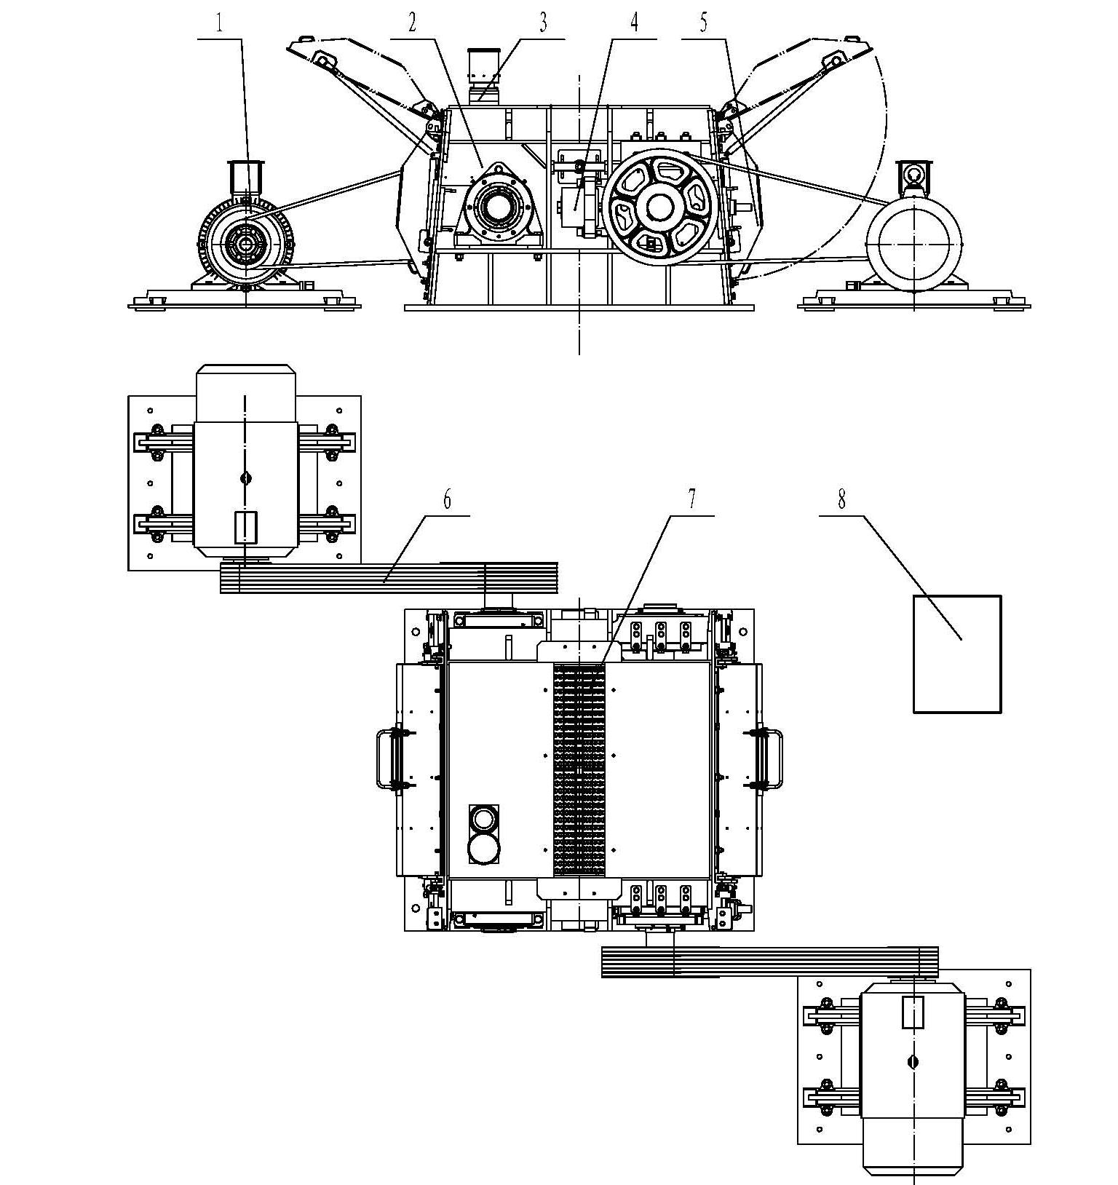
标引序号说明：
1—电动机；
2—主机架；
3—自动润滑系统；
4—自动退让调整保护装置；
5—检修门；
6—传动皮带；
7—工作齿辊；
8—智能控制系统。
图4 中、细破破碎机（2PM(S/G)Za/b□-□和2PM(S/G)Xa/b□-□系列机型）
表3 中、细破破碎机基本参数
型 号 | 基 本 参 数
型 号 | 给料粒度mm | 物料  含水量 | 物料  可碎性 | 工作辊最大规格mm | 排料粒度  mm | 出料过粉碎 | 处理能力  m³/h
2PMXa□-□ | ≤30 | 无要求 | 容易 | Φ1200×9600 | D90≤8、10 | 2 mm≤10% | 100～1600
2PMXb□-□ | ≤50 | 无要求 | 容易 | Φ1200×9600 | D90≤10 | 2 mm≤10% | 120～1920
2PMZa□-□ | ≤120 | 无要求 | 容易 | Φ1200×9600 | D90≤30、50 | 5 mm≤10% | 300～4800
2PMZb□-□ | ≤200 | 无要求 | 容易 | Φ1200×9600 | D90≤50、80 | 5 mm≤10% | 600～9600
2PSXa□-□ | ≤30 | 无要求 | 中等 | Φ1200×9600 | D90≤8、10 | 2 mm≤10% | 100～1600
2PSXb□-□ | ≤50 | 无要求 | 中等 | Φ1200×9600 | D90≤10 | 2 mm≤10% | 120～1920
2PMZa□-□ | ≤120 | 无要求 | 中等 | Φ1200×9600 | D90≤30、50 | 5 mm≤10% | 300～4800
2PSZb□-□ | ≤200 | 无要求 | 中等 | Φ1200×9600 | D90≤50、80 | 5 mm≤10% | 600～9600
2PGXa□-□ | ≤30 | 无要求 | 困难 | Φ1200×9600 | D90≤8、10 | 2 mm≤10% | 100～1600
2PGXb□-□ | ≤50 | 无要求 | 困难 | Φ1200×9600 | D90≤10 | 2 mm≤10% | 120～1920
2PMZa□-□ | ≤120 | 无要求 | 困难 | Φ1200×9600 | D90≤30、50 | 5mm≤10% | 300～4800
2PGZb□-□ | ≤200 | 无要求 | 困难 | Φ1200×9600 | D90≤50、80 | 5mm≤10% | 600～9600
注1：给料粒度指物料的最大边长。
注2：处理能力的确定以下列条件为依据：
a）破碎物料的抗压强度MPa；
b）物料的堆积密度t/m³；
c）齿辊全长范围内连续均匀进料。
注3：表中所列规格系列可根据市场需要进行调整和发展。
注4：同一规格破碎机可根据排料粒度及堆积密度的不同，形成不同处理能力的系列产品，以满足不同用户的要求。

5.2.4 粗、中破破碎机
粗、中破破碎机外形结构示意图见图5，基本参数见表4、表5。
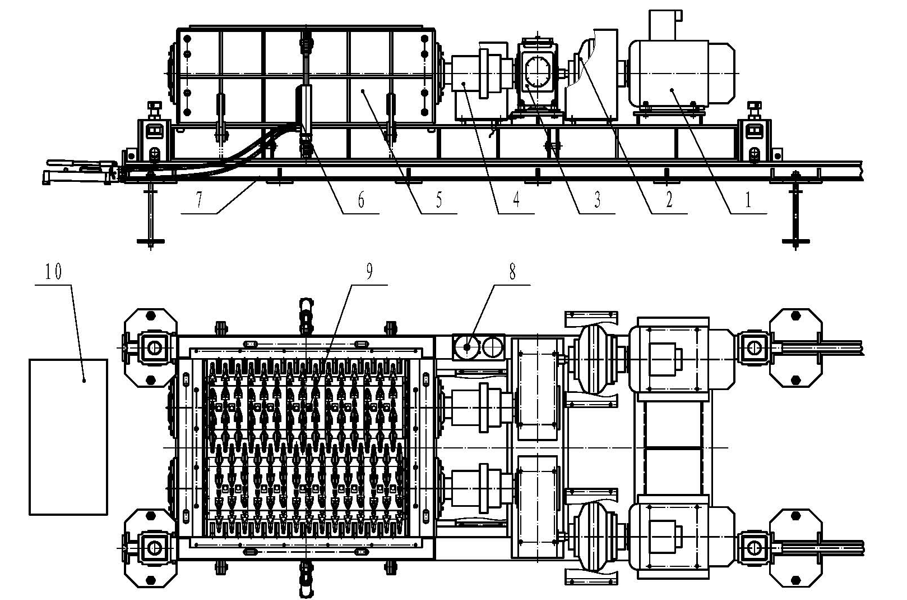
标引序号说明：
1—电动机；
2—液力耦合器；
3—减速器；
4— 联轴器；
5—主机架；
6—液压翻转系统；
7—移出轨道(选装件)；
8—自动润滑系统；
9—工作齿辊；
10—智能控制系统。
图5 粗、中破破碎机（2PM(S/G)Ca(b/c/d/e)□-□和2PM(S/G)Za(b/c/d/e/f)□-□系列机型）
表4 粗破破碎机基本参数
型 号 | 基 本 参 数
型 号 | 给料粒度mm | 物料  含水量 | 物料  可碎性 | 工作辊最大规格mm | 排料粒度  mm | 出料过粉碎 | 处理能力  m³/h
2PMCa□-□ | ≤1 000 | 无要求 | 容易 | Φ1 250×9600 | D90≤200、250 | 20 mm≤10% | 4000～32000
2PMCb□-□ | ≤1 500 | 无要求 | 容易 | Φ1 520×9600 | D90≤300、400 | 20 mm≤10% | 6600～36300
2PMCc□-□ | ≤2 000 | 无要求 | 容易 | Φ1 830×9600 | D90≤400、500 | 20 mm≤10% | 9600～39600
2PMCd□-□ | ≤2 500 | 无要求 | 容易 | Φ2 260×9600 | D90≤500、600 | 20 mm≤10% | 15000～49500
2PMCe□-□ | ≤3 000 | 无要求 | 容易 | Φ2 640×9600 | D90≤600、800 | 20 mm≤10% | 18660～59400
2PSCa□-□ | ≤1 000 | 无要求 | 中等 | Φ1 250×9600 | D90≤200、250 | 20 mm≤10% | 4000～32000
2PSCb□-□ | ≤1 500 | 无要求 | 中等 | Φ1 520×9600 | D90≤300、400 | 20 mm≤10% | 6600～36300
2PSCc□-□ | ≤2 000 | 无要求 | 中等 | Φ1 830×9600 | D90≤400、500 | 20 mm≤10% | 9600～39600
2PSCd□-□ | ≤2 500 | 无要求 | 中等 | Φ2 260×9600 | D90≤500、600 | 20 mm≤10% | 15000～49500
2PSCe□-□ | ≤3 000 | 无要求 | 中等 | Φ2 640×9600 | D90≤600、800 | 20 mm≤10% | 18660～59400
2PGCa□-□ | ≤1 000 | 无要求 | 困难 | Φ1 250×9600 | D90≤200、250 | 20 mm≤10% | 4000～32000
2PGCb□-□ | ≤1 500 | 无要求 | 困难 | Φ1 520×9600 | D90≤300、400 | 20 mm≤10% | 6600～36300
2PGCc□-□ | ≤2 000 | 无要求 | 困难 | Φ1 830×9600 | D90≤400、500 | 20 mm≤10% | 9600～39600
2PGCd□-□ | ≤2 500 | 无要求 | 困难 | Φ2 260×9600 | D90≤500、600 | 20 mm≤10% | 15000～49500
注1：给料粒度指物料的最大边长。
注2：处理能力的确定以下列条件为依据：
a）破碎物料的抗压强度MPa；
b）物料的堆积密度为t/m³；
c）齿辊全长范围内连续均匀进料；
d）排料粒度合格为率≥90%。
注3：表中所列规格系列可根据市场需要进行调整和发展。
注4：同一规格破碎机可根据排料粒度及堆积密度的不同，形成不同处理能力的系列产品，以满足不同用户的要求。
注5：根据不同的需求，也可以采用单电机驱动。
表5 中破破碎机基本参数
型 号 | 基 本 参 数
型 号 | 给料粒度mm | 物料  含水量 | 物料  可碎性 | 工作辊最大规格  mm | 排料粒度  mm | 出料过粉碎 | 处理能力  m³/h
2PMZa□-□ | ≤150 | 无要求 | 容易 | Φ1 000×9 600 | D90≤30、50 | 5 mm≤10% | 300～4 800
2PMZb□-□ | ≤250 | 无要求 | 容易 | Φ1 120×9 600 | D90≤50、80 | 5 mm≤10% | 600～9600
2PMZc□-□ | ≤400 | 无要求 | 容易 | Φ1 220×9 600 | D90≤80、100 | 5 mm≤10% | 900～14 400
2PMZd□-□ | ≤500 | 无要求 | 容易 | Φ1 220×9 600 | D90≤100、150 | 5 mm≤10% | 1 100～16 500
2PMZe□-□ | ≤600 | 无要求 | 容易 | Φ1 320×9 600 | D90≤150、200 | 5 mm≤10% | 2 000～26 000
2PMZf□-□ | ≤800 | 无要求 | 容易 | Φ1 320×9 600 | D90≤200、250 | 5 mm≤10% | 4 000～32 000
2PSZa□-□ | ≤150 | 无要求 | 中等 | Φ1 000×9 600 | D90≤30、50 | 5 mm≤10% | 300～4 800
2PSZb□-□ | ≤250 | 无要求 | 中等 | Φ1 120×9 600 | D90≤50、80 | 5 mm≤10% | 600～9 600
2PSZc□-□ | ≤400 | 无要求 | 中等 | Φ1 220×9 600 | D90≤80、100 | 5 mm≤10% | 900～14 400
2PSZd□-□ | ≤500 | 无要求 | 中等 | Φ1 220×9 600 | D90≤100、150 | 5 mm≤10% | 1 100～16 500
2PSZe□-□ | ≤600 | 无要求 | 中等 | Φ1 320×9 600 | D90≤150、200 | 5 mm≤10% | 2 000～26 000
2PSZf□-□ | ≤800 | 无要求 | 中等 | Φ1 320×9 600 | D90≤200、250 | 5 mm≤10% | 4 000～32 000
2PGZa□-□ | ≤150 | 无要求 | 困难 | Φ1 000×9 600 | D90≤30、50 | 5 mm≤10% | 300～4 800
2PGZb□-□ | ≤250 | 无要求 | 困难 | Φ1 120×9 600 | D90≤50、80 | 5 mm≤10% | 600～9 600
2PGZc□-□ | ≤400 | 无要求 | 困难 | Φ1 220×9 600 | D90≤80、100 | 5 mm≤10% | 900～14 400
2PGZd□-□ | ≤500 | 无要求 | 困难 | Φ1 220×9 600 | D90≤100、150 | 5 mm≤10% | 1 100～16 500
2PGZe□-□ | ≤600 | 无要求 | 困难 | Φ1 320×9 600 | D90≤150、200 | 5 mm≤10% | 2 000～26 000
2PGZf□-□ | ≤800 | 无要求 | 困难 | Φ1 320×9 600 | D90≤200、250 | 5 mm≤10% | 4 000～32 000
注1：给料粒度指物料的最大边长。
注2：处理能力的确定以下列条件为依据：
a）破碎物料的抗压强度MPa；
b）物料的堆积密度t/m³；
c）齿辊全长范围内连续均匀进料；
d）排料粒度合格为率≥90%。
注3：表中所列规格系列可根据市场需要进行调整和发展。
注4：同一规格破碎机可根据排料粒度及堆积密度的不同，形成不同处理能力的系列产品，以满足不同用户的要求。
注5：根据不同的需求，也可以采用单电机驱动。

5.2.5 大比破破碎机
大比破破碎机外形结构示意图见图6，基本参数见表6。
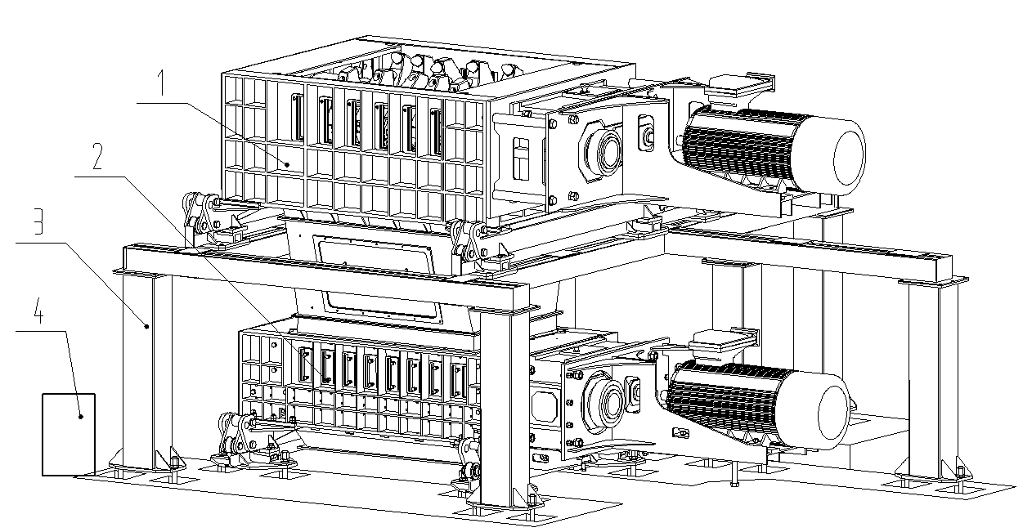
标引序号说明：
1—一级粗破破碎机；
2—二级中破破碎机；
3—检修平台；
4—智能控制系统。
图6 大比破破碎机（4PM(S/G)Ba(b/c/d/e/f)□-□系列机型）
表6 大比破破碎机基本参数
型 号 | 基 本 参 数
型 号 | 给料粒度  mm | 物料  含水量 | 物料可碎性 | 排料粒度  mm | 出料过粉碎 | 处理能力  m³/h
4PMBa□-□ | ≤800 | 无要求 | 容易 | D90≤30、50、80 | 2 mm≤10% | 600～4 800
4PMBb□-□ | ≤1 000 | 无要求 | 容易 | D90≤50、80、100、150 | 2 mm≤10% | 1 200～9600
4PMBc□-□ | ≤1 500 | 无要求 | 容易 | D90≤80、100、150、200 | 2 mm≤10% | 2 700～14 400
4PMBd□-□ | ≤2 000 | 无要求 | 容易 | D90≤100、150、200、250 | 2 mm≤10% | 4 000～16 500
4PMBe□-□ | ≤2 500 | 无要求 | 容易 | D90≤150、200、250、300 | 2 mm≤10% | 2 000～26 000
4PMBf□-□ | ≤3 000 | 无要求 | 容易 | D90≤200、250、300、400 | 2 mm≤10% | 2 750～32 000
4PSBa□-□ | ≤800 | 无要求 | 中等 | D90≤30、50、80 | 2 mm≤10% | 600～4 800
4PSBb□-□ | ≤1 000 | 无要求 | 中等 | D90≤50、80、100、150 | 2 mm≤10% | 1 200～9600
4PSBc□-□ | ≤1 500 | 无要求 | 中等 | D90≤80、100、150、200 | 2 mm≤10% | 2 700～14 400
4PSBd□-□ | ≤2 000 | 无要求 | 中等 | D90≤100、150、200、250 | 2 mm≤10% | 4 000～16 500
4PSBe□-□ | ≤2 500 | 无要求 | 中等 | D90≤150、200、250、300 | 2 mm≤10% | 2 000～26 000
4PSBf□-□ | ≤3 000 | 无要求 | 中等 | D90≤200、250、300、400 | 2 mm≤10% | 2 750～32 000
4PGBa□-□ | ≤800 | 无要求 | 困难 | D90≤30、50、80 | 2 mm≤10% | 600～4 800
4PGBb□-□ | ≤1 000 | 无要求 | 困难 | D90≤50、80、100、150 | 2 mm≤10% | 1 200～9600
4PGBc□-□ | ≤1 500 | 无要求 | 困难 | D90≤80、100、150、200 | 2 mm≤10% | 2 700～14 400
4PGBd□-□ | ≤2 000 | 无要求 | 困难 | D90≤100、150、200、250 | 2 mm≤10% | 4 000～16 500
4PGBe□-□ | ≤2 500 | 无要求 | 困难 | D90≤150、200、250、300 | 2 mm≤10% | 2 000～26 000
注1：给料粒度指物料的最大边长。
注2：处理能力的确定以下列条件为依据：
a）破碎物料的抗压强度MPa；
b）物料的堆积密度t/m³；
c）齿辊全长范围内连续均匀进料。
注3：表中所列规格系列可根据市场需要进行调整和发展。
注4：同一规格破碎机可根据排料粒度及堆积密度的不同，形成不同处理能力的系列产品，以满足不同用户的要求。

5.2.6 超级大比破破碎机
超级大比破破碎机外形结构示意图见图7，基本参数见表7。
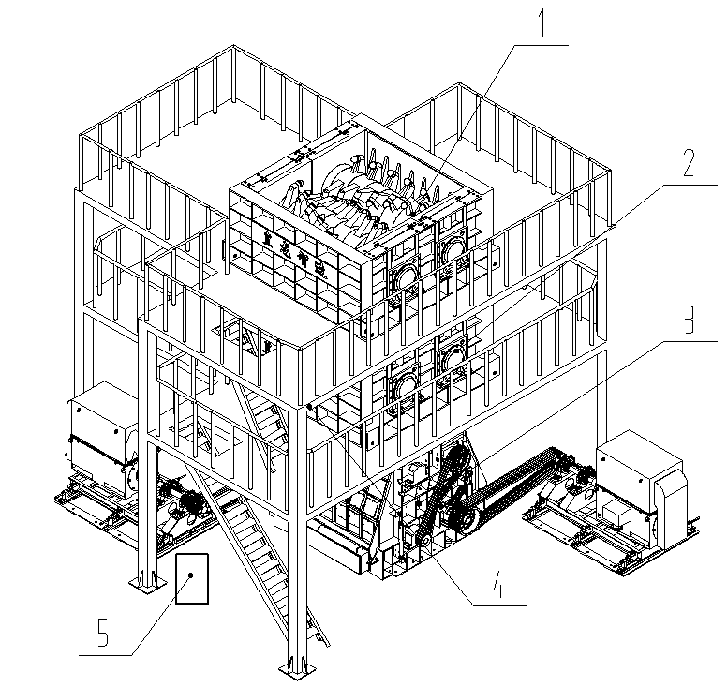

标引序号说明：
1—一级粗破破碎机；
2—二级中破破碎机；
3—三级细破破碎机；
4—检修平台；
5—智能控制系统。
图7 超级大比破破碎机（8PM(S/G)Da(b/c/d/e)□-□系列机型）

表7 超级大比破破碎机基本参数
型 号 | 基 本 参 数
型 号 | 给料粒度  mm | 物料含水量 | 物料可碎性 | 排料粒度  mm | 出料过粉碎 | 处理能力  m³/h
8PMDa□-□ | ≤1 000 | ≤10% | 容易 | D85≤6、8、10 | 0.4 mm≤20% | 640～2560
8PMDb□-□ | ≤1 500 | ≤10% | 容易 | D85≤6、8、10 | 0.4 mm≤20% | 640～2560
8PMDc□-□ | ≤2 000 | ≤10% | 容易 | D85≤6、8、10 | 0.4 mm≤20% | 640～2560
8PMDd□-□ | ≤2 500 | ≤10% | 容易 | D85≤8、10 | 0.4 mm≤20% | 900～2880
8PMDe□-□ | ≤3 000 | ≤10% | 容易 | D85≤10 | 0.4 mm≤20% | 1 000～3200
8PSDa□-□ | ≤1 000 | ≤10% | 中等 | D85≤6、8、10 | 0.4 mm≤20% | 640～2560
8PSDb□-□ | ≤1 500 | ≤10% | 中等 | D85≤6、8、10 | 0.4 mm≤20% | 640～2560
8PSDc□-□ | ≤2 000 | ≤10% | 中等 | D85≤6、8、10 | 0.4 mm≤20% | 640～2560
8PSDd□-□ | ≤2 500 | ≤10% | 中等 | D85≤8、10 | 0.4 mm≤20% | 900～2880
8PSDe□-□ | ≤3 000 | ≤10% | 中等 | D85≤10 | 0.4 mm≤20% | 1 000～3200
8PGDa□-□ | ≤1 000 | ≤10% | 困难 | D85≤6、8、10 | 0.4 mm≤20% | 640～2 560
8PGDb□-□ | ≤1 500 | ≤10% | 困难 | D85≤6、8、10 | 0.4 mm≤20% | 640～2 560
8PGDc□-□ | ≤2 000 | ≤10% | 困难 | D85≤6、8、10 | 0.4 mm≤20% | 640～2 560
8PGDd□-□ | ≤2 500 | ≤10% | 困难 | D85≤8、10 | 0.4 mm≤20% | 900～2 880
注1：给料粒度指物料的最大边长。
注2：处理能力的确定以下列条件为依据：
a）破碎物料的抗压强度MPa；
b）物料的堆积密度t/m³；
c）齿辊全长范围内连续均匀进料。
注3：表中所列规格系列可根据市场需要进行调整和发展。
注4：同一规格破碎机可根据排料粒度及堆积密度的不同，形成不同处理能力的系列产品，以满足不同用户的要求。

5.2.7 超级破粉破碎机
超级破粉破碎机外形结构示意图见图8，基本参数见表8。

标引序号说明：
1—一级粗破破碎机；
2—二级中破破碎机；
3—三级破粉破碎机；
4—检修平台；
5—智能控制系统。
图8 超级破粉破碎机（8PM(S/G)Ha(b/c)□-□系列机型）

表8 超级破粉破碎机基本参数
型 号 | 基 本 参 数
型 号 | 给料粒度  mm | 物料含水量 | 物料可碎性 | 排料粒度  mm | 出料过粉碎 | 处理能力  m³/h
8PMHa□-□ | ≤2 000 | 表水为0 | 容易 | D85≤1、3、5 | 0.1 mm≤20% | 140～560
8PMHb□-□ | ≤2 500 | 表水为0 | 容易 | D85≤3、5 | 0.1 mm≤20% | 450～1440
8PMHc□-□ | ≤3 000 | 表水为0 | 容易 | D85≤5 | 0.1 mm≤20% | 780～2440
8PSHa□-□ | ≤2 000 | 表水为0 | 中等 | D85≤1、3、5 | 0.1 mm≤20% | 140～560
8PSHb□-□ | ≤2 500 | 表水为0 | 中等 | D85≤3、5 | 0.1 mm≤20% | 450～1440
8PSHc□-□ | ≤3 000 | 表水为0 | 中等 | D85≤5 | 0.1 mm≤20% | 780～2440
8PGHa□-□ | ≤2 000 | 表水为0 | 困难 | D85≤1、3、5 | 0.1 mm≤20% | 140～560
8PGHb□-□ | ≤2 500 | 表水为0 | 困难 | D85≤3、5 | 0.1 mm≤20% | 450～1440
8PGHc□-□ | ≤3 000 | 表水为0 | 困难 | D85≤5 | 0.1 mm≤20% | 780～2440
注1：给料粒度指物料的最大边长。
注2：处理能力的确定以下列条件为依据：
a）破碎物料的抗压强度MPa；
b）物料的堆积密度t/m³；
c）齿辊全长范围内连续均匀进料。
注3：表中所列规格系列可根据市场需要进行调整和发展。
注4：同一规格破碎机可根据排料粒度及堆积密度的不同，形成不同处理能力的系列产品，以满足不同用户的要求。

6 技术要求

6.1 一般要求
6.1.1 破碎机的外购件(包括标准件)应有质量合格证明；外协件应经制造厂质检部门检验合格后方可使用。
6.1.2 同规格型号破碎机的零部件应具有互换性。
6.1.3 破碎机应设置专门用于工作辊检修和更换易损件的活动检修门。
6.1.4 齿板、齿冠、齿锤、板锤、护板等易损件的更换应方便。
6.1.5 中、细破破碎机应装有自动退让调整保护装置，并考虑物料颗粒和电机匹配。
6.1.6 破碎机的粒度筛分应符合GB/T 477中的相关规定。
6.1.7 破碎机上游输送设备的来料方向应垂直于工作齿辊的轴向方向。
6.1.8 根据冶金行业实际运行需要，粗、中、细破破碎机可结合使用。
6.1.9 破碎机设备应带有智能控制系统，配有转速、振动、轴承温度、电流、电压的智能检测装置。

6.2 主要零部件要求
6.2.1 破碎机各零件的未注尺寸公差应符合GB/T 1804―2000中m级的规定，未注形位公差应符合GB/T 1184―1996中K级规定。
6.2.2 机体等主要焊接结构件的尺寸公差应符合GB/T 37400.3―2019中B级的规定，形位公差应符合F级的要求。
6.2.3 一般焊接结构件的尺寸公差、角度公差应符合GB/T 37400.3―2019中C级的规定，形位公差应符合G级的规定。
6.2.4 破碎机的铸铁件和铸钢件应分别符合GB/T 37400.4和GB/T 37400.6中的相关规定。
6.2.5 破碎机主轴材质符合GB/T 3077相关要求，热处理及力学性能符合GB/T 17107相关要求，力学性能应符合表8的规定。
表8 破碎机主轴材质的力学性能
项 目 | 符 号 | 单 位 | 数 值
抗拉强度 | R_{m} | MPa | ≥685
屈服强度 | R_{el} | MPa | ≥490
伸长率 | A | % | ≥14
断面收缩率 | Z | % | ≥45
冲击吸收功 | KU₂ | J | ≥30

6.2.6 锻钢件要求进行超声波无损检测，质量等级应符合GB/T 37400.15―2019中的3级或EN 10228-3:2016中的3级规定。
6.2.7 齿板、齿冠、齿锤、板锤材料应采用耐磨金属或涂覆耐磨层。
6.2.8 齿板、齿冠、齿锤、板锤不应有影响使用性能的缺陷存在。
6.2.9 破碎机的铸件和焊接件应进行消除应力处理。

6.3 装配要求
6.3.1 两齿辊齿牙之间或两轮齿与梳齿板齿牙之间不应相碰。
6.3.2 两齿辊中心线平行度公差应符合GB/T 1184―1996中9级的规定。
6.3.3 破碎机的装配应符合GB/T 37400.10的规定。
6.3.4 破碎机工作辊筒应进行动、静平衡检查，静平衡要求手动旋转辊筒至少10次，辊筒停止点不重合；动平衡试验等级符合GB/T 9239.1―2006的G6.3级。

6.4 外观质量要求
6.4.1 机加工表面不应有拉毛、碰伤和锈蚀现象。
6.4.2 破碎机表面应平整，不应有肉眼可见的凹凸不平现象。
6.4.3 所有焊缝表面应平整，不应有裂纹、气孔和夹渣，焊接结构件涂装前表面应进行除锈处理，重要受力构件达到GB/T 8923.1―2011中的Sa2.5级的要求，其他达到Sa2或St2级的要求。
6.4.4 破碎机的涂装应符合GB/T 37400.12的规定。
6.4.5 外露加工表面应涂防锈油。

6.5 安全要求
6.5.1 破碎机应具有机械和电气双重保护装置。
6.5.2 各电控装置均应接地，且应设置安全警示牌，并有接地标志。
6.5.3 破碎机旋转件必须设置安全防护罩或整体防护，整体防护涉及开关门应配开门断电保护装置。
6.5.4 在机体旋转部位外端面应标注出工作辊旋转方向，旋转方向应与实际转向一致。
6.5.5 破碎机的设备安全应符合GB 18452的规定。
6.5.6 破碎机设备的安全标志应符合GB/T 25517的规定。
6.5.7 破碎机设备周围应留有足够的橾作和维修空间。
6.5.8 破碎机设备控制系统安全部分应符合CB/T 16855. 1的要求。
6.5.9 破碎机设备发生紧急情况时，应有声光报警系统，报警信号必须能方便发出和接收。
6.5.10 控制装置的橾作应安全、快捷、可靠，其设计配置和标志应符合GB/T 15706 的要求。
6.5.11 破碎系统中应有相应的急停和安全装置，急停装置应符合GB 16754 的要求。
6.5.12 所有的急停与安全装置应按其功能定期进行检查。
6.5.13 破碎机应为空载启动，不允许负载启动，以免损毁机电设备。

6.6 整机性能要求
6.6.1 工作辊轴承的润滑宜采用集中自动润滑，集中润滑系统应工作可靠，无泄漏现象。
6.6.2 破碎机控制方式应采用就地手动控制和远程控制，并应实现集中润滑系统的自动控制及过载保护。
6.6.3 破碎机应运转灵活、平稳，无异常振动和噪声；空载运行时，主轴承座径向振动值不应大于0.2 mm，负载运行时，主轴承座径向振动值不应大于0.3 mm。
6.6.4 控制系统应动作灵敏、可靠。
6.6.5 三角带轮安装后轮宽对称平面相对位移不大于中心距的2‰。
6.6.6 调整装置应灵活可靠。
6.6.7 破碎机的各接合部位应密封可靠，不应泄漏粉尘。
6.6.8 破碎机的处理能力偏差不大于10%。
6.6.9 破碎整机使用寿命（不含易损件）不小于20年。

6.7 空载试车要求
在正常工作条件下，破碎机进行不少于2 h的连续空载试验，待轴承温度稳定1 h后方能结束试运转时，应符合以下要求：
a）噪声（声压级）不应超过85 dB(A)。
b）减速器油池温升不应超过40℃，最高温度不应超70℃；
c）工作辊轴承温升不应超过35℃，最高温度不应超过70℃；
d）减速器及轴承座各密封处，不允许渗油。

6.8 负载试车要求
6.8.1 破碎机不允许负载启动。
6.8.2 破碎机的负载试车应在空载试车合格后进行。
6.8.3 在正常工作条件下，破碎机进行不应小于4 h的连续负载试车，并应符合以下要求：
a）减速器油池温升不应超过60℃，最高温度不应超过85℃；
b）工作辊轴承温升不应超过40℃，最高温度不应超过85℃；
c）排料粒度的合格率应分别符合表1～表7的规定。
d）处理能力应分别符合表1～表7的规定。

7 试验方法
7.1 破碎机的尺寸偏差、外观质量采用常规试验方法进行。
7.2 主要零件的性能应符合相应标准及技术文件的规定，并以相应的检验报告为准。
7.3 工作齿辊灵活静平衡试验：人工盘动辊子灵活，10次静止点不重合。
7.4 工作齿辊动平衡试验按GB/T 9239.1执行。
7.5 判断破碎齿是否相碰试验：手动转动齿辊1周，判断破碎齿是否相碰。
7.6 退让调整保护装置灵活度检测：人工多次重复搬动调整装置，检查是否调节灵活可靠。
7.7 电控系统过载保护试验：在破碎机正常运行中，屏蔽接近开关，观察破碎机是否立即停止工作。
7.8 噪声值用声级计按GB/T 3768的规定进行测量。
7.9 轴承及减速器油池温度测试采用分辨率不低于0.1℃的红外线温度计进行测量，每隔30 min测量一次，直到温度稳定为止。
7.10 用测振仪测量轴承座垂直、轴向和水平方向的振幅值。
7.11 功率用功率表进行测试。
7.12 破碎机结合部位密封性试验：在破碎腔内放入1块着燃的彩色烟饼并对破碎腔进出口密封观察，结合面处不应跑烟。
7.13 处理能力可用连续作业测算法测定，即用皮带秤将一段时间内（累计时间不少于0.5 h）的全部破碎物进行称量，再折算成小时处理能力。工作辊工作面轴向全长范围内连续均匀进料下，实际处理能力测量值不低于表中处理能力值的90%为合格。

8 检验规则

8.1 检验分类
破碎机的检验分为出厂检验和型式检验。

8.2 出厂检验
8.2.1 每台破碎机应经制造厂检验部门检验合格，附产品合格证后方可出厂。
8.2.2 每台破碎机均应进行出厂检验，出厂检验项目见表9，其指标100%达到要求方为合格。
表9 检验项目
检验内容 |  | 技术要求章条 | 出厂检验 | 型式检验
主要零部件要求 |  | 6.2.1～6.2.8 | √ | √
装配要求 |  | 6.3 | √ | √
外观质量要求 |  | 6.4 | √ | √
安全要求 |  | 6.5 | √ | √
整机性能要求 |  | 6.6.1～6.6.6 | √ | √
空载试验 | 噪声声压值 | 6.6.7 a） | √ | √
空载试验 | 减速器油池及轴承温度 | 6.6.7 b）、6.6.7 c） | √ | √
空载试验 | 减速器及轴承座密封性 | 6.6.7 d） | √ | √
负载试验 | 减速器油池及轴承温度 | 6.8.3 a）、6.8.3 b） | — | √
负载试验 | 排料粒度的合格率 | 6.8.3 c） | — | √
负载试验 | 处理能力 | 6.8.3 d）、7.13 | — | √
注：“√”为检验项目，“—”为非检验项目。

8.3 型式检验
8.3.1 有下列情况之一者，应进行型式检验：
a）新产品试制或老产品转厂生产时；
b）产品的设计、工艺和材料等有较大改变，可能影响产品性能时；
c）用户对产品质量有重大异议需仲裁时；
d）产品长期停产，恢复生产时；
e）正常生产的产品，应定期进行型式检验；
f）出厂检验结果与上次型式检验有较大差异时；
g）国家质量监督机构提出型式检验要求时。
8.3.2 型式检验应从出厂检验合格的产品中任意抽取一台进行。如果检验出现不合格项，则从该批中再随机抽取2台进行该不合格项的复验，若复验结果仍有一台不合格，则判定该批破碎机型式检验不合格。
8.3.3 型式检验项目见表9，其指标100%达到要求方为合格。

9 标志、包装、运输和贮存

9.1 标志
9.1.1 破碎机均应在明显适当的位置固定产品标牌，标牌的型式与尺寸应符合GB/T 13306 的要求，并至少标明下列内容：
a）产品名称及型号；
b）主要技术参数；
c）产品执行标准编号；
d）制造厂名称及地址；
e）制造日期与出厂编号。
9.1.2 破碎机的包装标志应符合GB/T 191和GB/T 6388的规定，并标明下列内容；
a）收货站及收货单位名称；
b）发货站及发货单位名称；
c）合同号及产品名称、型号；
e）毛重、净重、箱号及外形尺寸；
d）起吊作业标志和储运标志。
9.1.3 破碎机的使用说明书应符合GB/T 9969的规定。

9.2 包装
9.2.1 破碎机的包装应符合GB/T 37400.13和陆路或水路运输的规定。
9.2.2 破碎机的随机技术文件应用塑料袋封装，并固定在第一个包装箱内。随机文件包括下列内容：
a）产品质量合格文件；
b）产品使用说明书；
c）安装图；
d）装箱清单；
e）随机技术文件。

9.3 运输
7.3.1 破碎机运输时应放置平稳，不应翻滚和倒置。
7.3.2 破碎机裸装运输时，应采取防雨措施。

9.4 贮存
7.4.1 破碎机存放时，底部应垫平、放稳，并与地面隔开，不应堆放。
7.4.2 破碎机应贮存在相对湿度小于80%，温度在-15℃～40℃的无腐蚀性介质的有遮蔽的场所。

